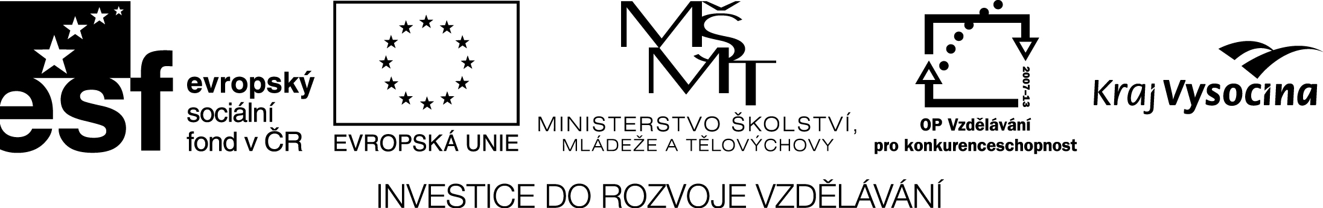
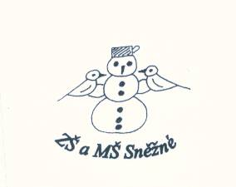
Divadlo

TEST

1. Jaké jsou základní divadelní žánry ?

2. Názvy dvou děl W. Shakespeara.

3. Od kterého století dochází k většímu rozvoji divadla v Evropě?

4. Kdo je autorem loutky Kašpárek ?

5. Které národnosti byl H. Ibsen?

6. V které zemi vznikly opera a balet ?

7. Jak se jmenuje divadlo v Plzni ?

8. Kdo napsal Noc na Karlštejně ?

9. Názvy dvou děl J.K. Tyla.

10. Kdy začaly být obsazovány ženské role ženami ?

11. Jaké jsou hudební divadelní žánry ?

12. Kdo je autorem současné opony Národního divadla v Praze ?

13. Které scény patří do komplexu Národního divadla v Brně ?

14. Co je THEÁTON ?

15. V které zemi se začalo rozvíjet divadlo ?


16. Který z divadelních žánrů se vyvíjel nejdříve ?

17. Co je DERNIÉRA ?

18. Které řecké osobnosti patří mezi autory dramatu ?

AISCHYLOS ARCHIMÉDES
EZOP SOFOKLES
ARISTOTELES PYTHAGORAS

19. Který divadelní žánr byl oblíbený ve starověkém Římě ?

20. Kdo je : DRAMATIK -
REŽISÉR -
CHOREOGRAF –

21. Názvy 2 divadelních her Moliéra.

22. V kterém roce byl položen základní kámen
ke stavbě Národního divadla ?

23. Jmenuj minimálně 4 osobnosti podílející se na výzdobě Národního
divadla.

24. Jakým dílem bylo otevřeno Národní divadlo?

25. V kterém roce bylo otevřeno Národní divadlo poprvé, v kterém po požáru ?

TEST S ŘEŠENÍM

1. Jaké jsou základní divadelní žánry ?
KOMEDIE,OPERA,ČINOHRA

2. Názvy dvou děl W. Shakespeara.
HAMLET,ROMEO A JULIE, OTHELLO, ZKROCENÍ ZLÉ ŽENY, SEN NOCI SVATOJÁNSKÉ aj.

3. Od kterého století dochází k většímu rozvoji divadla v Evropě?
16.st – RENESANCE

4. Kdo je autorem loutky Kašpárek ?
VÁCLAV MATĚJ KOPECKÝ

5. Které národnosti byl H. Ibsen?
NOR

6. V které zemi vznikly opera a balet ?
ITÁLIE

7. Jak se jmenuje divadlo v Plzni ?
TYLOVO DIVADLO

8. Kdo napsal Noc na Karlštejně ?
JAROSLAV VRCHLICKÝ

9. Názvy dvou děl J.K. Tyla.
Strakonický dudák, Fidlovačka, Kutnohorští havíři, Žižka z Trocnova, Paličova dcera aj.

10. Kdy začaly být obsazovány ženské role ženami ?
V ANTICKÉM ŘÍMĚ

11. Jaké jsou hudební divadelní žánry ?
OPERA
OPERETA
MUZIKÁL

12. Kdo je autorem současné opony Národního divadla v Praze ?
VOJTĚCH HYNAIS

13. Které scény patří do komplexu Národního divadla v Brně ?
JANÁČKOVO DIVADLO
MAHENOVO DIVADLO
REDUTA

14. Co je THEÁTON ?
Přírodní divadlo půlkruhového terasovitého tvaru v antickém Řecku a Římě.
15. V které zemi se začalo rozvíjet divadlo ?
V ŘECKU

16. Který z divadelních žánrů se vyvíjel nejdříve ?
TRAGÉDIE

17. Co je DERNIÉRA ?
Poslední uvedení hry.

18. Které řecké osobnosti patří mezi autory dramatu ?

AISCHYLOS , SOFOKLES

19. Který divadelní žánr byl oblíbený ve starověkém Římě ?
KOMEDIE

20. Kdo je : DRAMATIK - autor divadelní hry
REŽISÉR - řídí nastudování hry
CHOREOGRAF – umělecký a technický vedoucí baletního souboru

21. Názvy 2 divadelních her Moliéra.
LAKOMEC
DON JUAN
TARTUFFE ( Pokrytec)
ZDRAVÝ NEMOCNÝ

22. V kterém roce byl položen základní kámen
ke stavbě Národního divadla ?

16. květen 1868

23. Jmenuj minimálně 4 osobnosti podílející se na výzdobě Národního
divadla.
B. Schnirch
J.V. Myslbek
M. Aleš
F. Ženíšek
V. Brožík
J. Mařák
V. Hynais

24. Jakým dílem bylo otevřeno Národní divadlo?
B. SMETANA – LIBUŠE (opera)

25. V kterém roce bylo otevřeno Národní divadlo poprvé, v kterém po požáru ?

roku 1881
po požáru r. 1883

